Charla DIVI- PAUTAS

Lo primero de todo es decir que es DIVI, bien pues, DIVI es un builder de Wordpress, esto quiere decir que es un creador de paginas simple, hay muy pocos (por no decir ninguno) que supere sus enormes características y las posiblidades que tiene, todo esto, esta claro de una cantidad de dinero, os puede parecer mucho, pero es que sacas rentabilidad.

Bien pues, como ya supongo que habréis dado los plugins, (que al fin y al cabo no es mas que eso DIVI) vamos a instalarlo. **Importante subir limite de memoria de subida de archivos en el php.ini:**

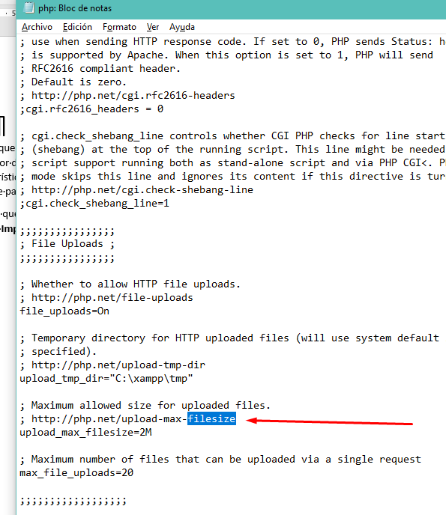

Seguidamente vamos a comparar que cualquier tema tiene una portada, mientras que si instalamos divi desde 0 nos enseña una página estilo blog, por lo que tendremos que crear una portada bien bonita para nuestro Wordpress (crear una pagina como portada)

Ellos podrán crear una en el simulador de paginas de divi:

https://www.elegantthemesdemo.com/?et_fb=1

Dentro de la portada enseñaremos todas las variables que podremos utilizar (verde)

Texto, botones, graficas, estadísticas, formularios….

También podremos crear secciones (las azules) donde podremos poner un “estilo nuevo” a la página, (demostrar con el cambio de fondo, en la primera sección será negro o poner una imagen y en la 2º será blanco u otra imagen)

**Desventajas:**

**-**Tema muy pesado

- Tienes muchas opciones, cosa que igual no quieres/no necesitas en tu web simple y te plantees gastar esa cantidad en cosas que no vas a utilizar

- El efecto lock in, que es que una vez que empiezas con Divi a hacer tu web, no puedes utilizar otros temas o modulos de personalización.